**爱不释手 铂德(Boulder)2号深度评测**

来源：凤凰网商业

深夜写作，提神有很多方式，咖啡、茶，烟都会有人用，嗜好不一致选择也不尽相同，小编我作为一个八年网编、各种提神方式都有尝试，其中烟是无可替代的物品。

抽烟有各种不便，熏眼睛、思考过度直接烫手、点烟火机不好用、公共场合制造二手烟、买到假烟等等烦恼，但是跟烟瘾一来没烟这个情况相比，那都不是个事儿。痛定思痛，决定寻找替烟品。编辑部通过了我提议的电子烟评测选题，我们几个烟民寻找了多个电子烟品牌进行为期一个月的试用，最后选定铂德这个品牌的产品为大家做一期评测。

为什么选择铂德，是因为我们的目的并不是玩电子烟，而是寻找替烟品，替烟品的入选要素第一是要解决烟瘾问题，第二就是烟油的健康问题。并不是说其他品牌的烟油存在质量问题，只是其他品牌产品设计上我们主观上并不喜欢，所以筛选下来，只有主打过瘾、健康、安全的铂德入了我们的眼帘。

我们拿到的是天猫旗舰店在售的铂徳2号香槟金套装，里面除电子烟外，还有烟油一瓶，安卓充电线一条，使用说明书一份。

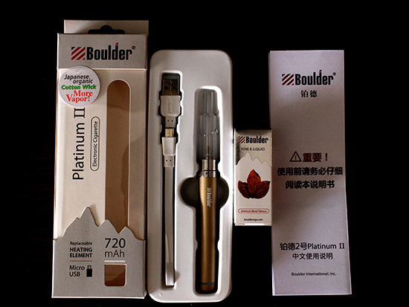

铂徳2号的外观设计延续了其品牌其他型号的风格，简约大气，欧美范儿十足；当然也是出自苹果设计师之手并遵循苹果公司MFi-6.0设计规范，采用嵌入式微处理器实时监测、稳定电流状态。所以首先，铂徳2号产品的质量及使用安全性是毋庸置疑的。

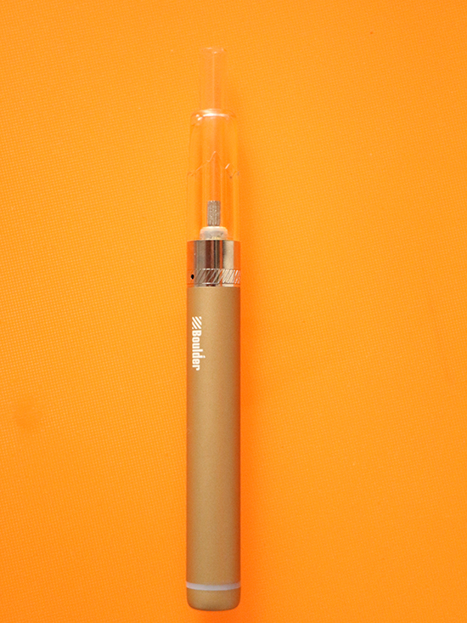

铂徳2号有盐湖蓝和香槟金两款颜色，全机身长度143.9mm，主体上材质选择的是航空镁铝合金材质，轻便安全美观的同时不易变形。手感非常好，一般电子烟选取的锌合金与之相较真是质地相差甚远。

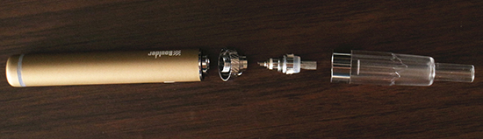

主机上的开关是智能的，连续快速按三次可以开／关机；底部的白LED在抽烟时会亮起，不抽熄灭，电量不足时快速闪烁。

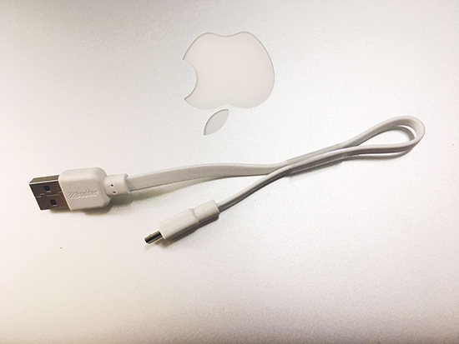

美标高倍率聚合物电池拥有720mAh的容量，配套USB数据线就在包装盒中，可边用边充，非常便捷。即便电池发生故障，底部的安全阀门也会自动脱落保证安全。

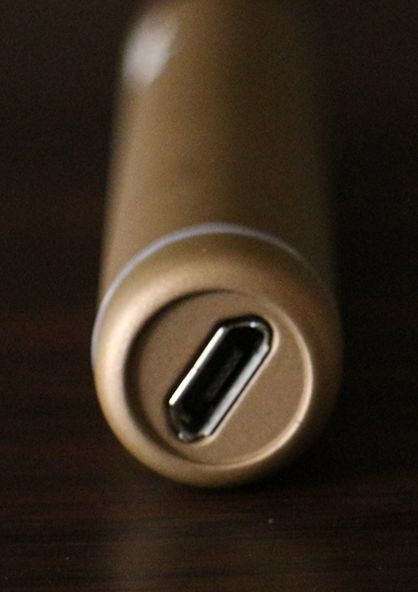

接下来说说一款电子烟的最核心的部分——雾化系统。

铂徳2号的雾化系统正是整款产品最大的亮点，采用铂徳激光埋蜂窝多级雾化技术（BTHE），其实呢，这个技术就进一步保证烟油的雾化过程充分、恒定，以达到真正替烟的效果。

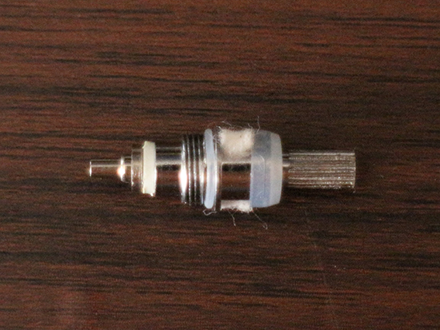

它的烟嘴为食品级别的ABS，无涂料，一体成型；放在桌面上烟嘴是悬空的，避免了与外在环境没必要的接触，健康，增强口感并且能有效隔热。当然它的小功率是几乎不足以发热的。雾化仓呈透明，以山峰状分割成上下部分，简单又不失设计感，方便观察烟油的使用情况。

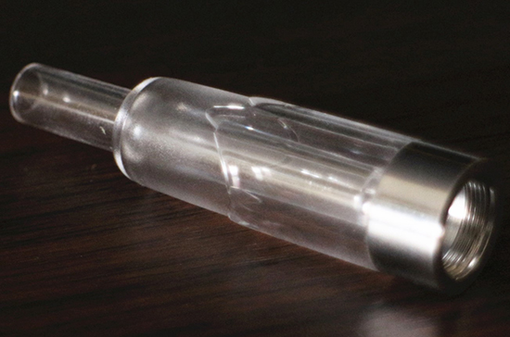

雾化芯是采用原产日本江原道的有机棉，不同于其他电子烟选用的纤维，有机棉的韧性和导油性更强，真实还原烟液的醇香。这一点其实非常重要，很多人放弃使用电子烟无非就是不能真的获得过烟瘾的感觉，但是铂徳这一点真的做的很好。

拿到电子烟后，匹配铂徳烟油进行试用，在九款不同味道的烟油中选择了经典烟草，在四种浓度（0.6%，1.2%，1.8%，2.4%）中选择了1.8%的。

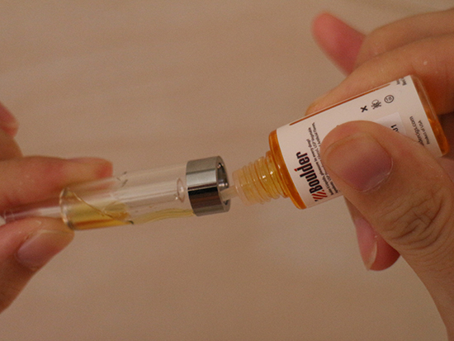

经试验，铂徳2号电子烟操作简单，极易上手，替烟效果非常好，使用二十天是可以过烟瘾的电子烟产品。烟油和雾化系统都是质量很好的，吐出的水雾也消散极快，没有任何烟味，不会影响到周围环境。因为烟油中含有的蔬菜甘油成分，会出现口渴的现象，不过所有纯天然成分的烟油都是这样，大家可能需要稍微适应一下。

在这一个月的测试阶段，我们在咖啡厅、餐厅、办公室、家庭等区域进行无差比吸烟体验， 没有一个人说烟味难闻、毕竟都是水雾，对于我们这种思路连续性、采访情绪连贯性很强的职业来说，在公共场合中断谈话，写作都是一种折磨。但是自从评测此款产品后，我们适应了随时随地可以来一口并不需要中断的日子。

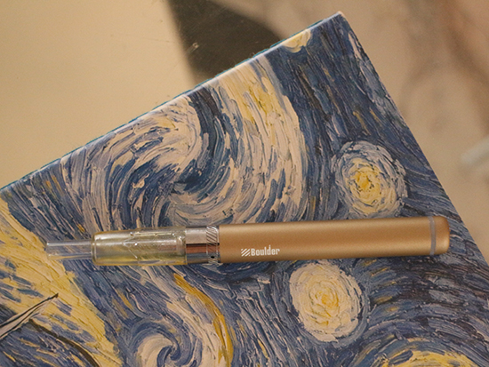

在社交场合，问一句介不介意我抽烟是一种基本的礼貌，但是随性之人很多时候是忘记问这个问题，做到不尬聊且给人留下好印象，抽电子烟其实是一个不错的选择，当然，电子烟如果你选择了造型怪异且烟雾过大的，也很难给人留下好印象。

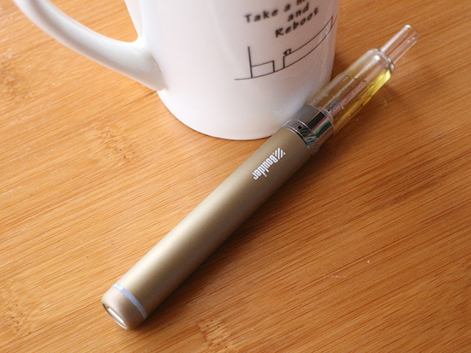

整体来说，铂徳电子烟的好口碑还是有道理的，从体验效果来讲，确实是这几年很出众的一款产品了。